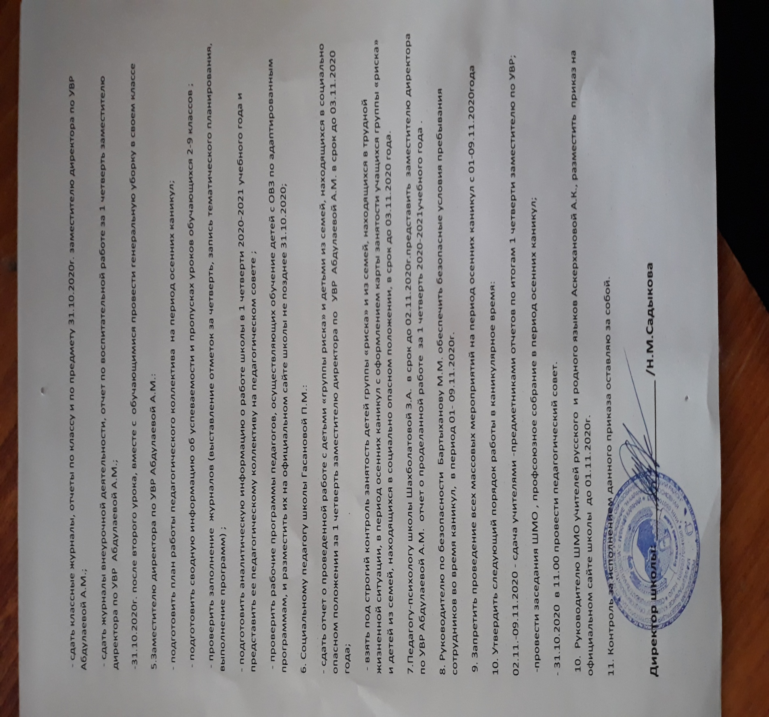



**РОССИЙСКАЯ ФЕДЕРАЦИЯ**

**РЕСПУБЛИКА ДАГЕСТАН**

**МИНИСТЕРСТВО ОБРАЗОВАНИЯ И НАУКИ РЕСПУБЛИКИ ДАГЕСТАН**

**МУНИЦИПАЛЬНОЕ КАЗЕННОЕ ОБЩЕОБРАЗОВАТЕЛЬНОЕ УЧРЕЖДЕНИЕ**

**«Н-КАРАНАЙСКАЯ ОСНОВНАЯ ОБЩЕОБРАЗОВАТЕЛЬНАЯ ШКОЛА»**

**368208,РеспубликаДагестан,Буйнакский район, сел.Н-Каранай**

**Тел. 8928-552-34-19,адрес: http://nkarana.dagschool.com**

**ПРИКАЗ** №

от 21.10.2020 г.

**Об организованном окончании I четверти 2020-2021 учебного года**

В соответствии с годовым планом работы школы, календарным учебным графиком, в целях организации работы педагогического коллектива и организации мероприятий по итогам 1 четверти 2020-2021 учебного года

**ПРИКАЗЫВАЮ:**

1. Считать последним днем учебных занятий 01.09.2020 для учащихся 1-9 классов.

2. Установить сроки осенних каникул: с 01.11.2020г. по 09.11.2020 г.

3. Учителям-предметникам:

- выставить итоговые отметки в классные журналы к 30.10.2020 г.,

- организовать занятия с обучающимися во время каникул ,по ликвидации задолженности по итогам I четверти

4. Классным руководителям:

- провести классные часы по итогам I четверти;

- выставить итоговые отметки за I четверть в дневники учащихся;

- провести целевые инструктажи по противопожарной безопасности, профилактике ДТП, безопасному поведению в период распространения коронавирусной инфекции и ОРВИ с осуществлением записи в журналах;

- довести информацию об успеваемости обучающихся до родителей (законных представителей) через дневники не позднее 31.10.2020;

- под роспись ознакомить родителей (законных представителей) обучающихся, имеющих неудовлетворительные отметки, с результатами успеваемости детей с оформлением уведомления;

- осуществлять контроль посещаемости учащимися занятий по ликвидации задолженности;

